Plan de negocio

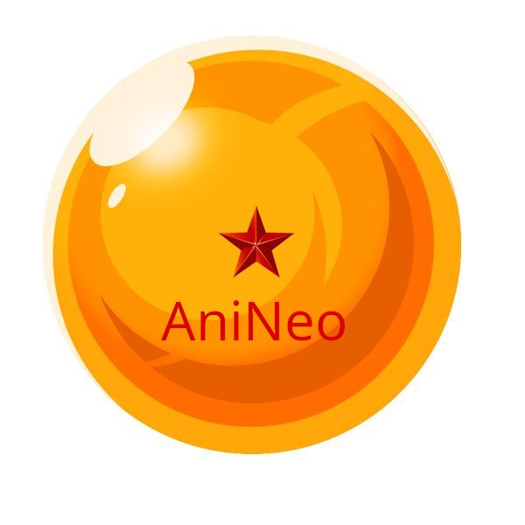

Resumen Ejecutivo
Nuestra app, Anineo, será una plataforma online dedicada a la valoración, reseña y recomendación de animes. La app permitirá a los usuarios calificar animes, escribir reseñas, descubrir nuevos títulos basados en sus preferencias y conectarse con otros aficionados del anime. Anineo se enfocará en proporcionar una experiencia de usuario superior.

Descripción del Negocio
AniNeo se dirigirá a los aficionados del anime de todas las edades, ofreciendo una plataforma intuitiva y atractiva para descubrir y evaluar animes. La app estará disponible para dispositivos iOS y Android, con una versión web complementaria.

Objetivos
- Lanzar la app en el mercado en un plazo de 6 meses.
- Alcanzar 100,000 usuarios activos en el primer año.

Análisis de Mercado

Tamaño del Mercado
El mercado global de anime está en constante crecimiento, con una audiencia cada vez más amplia y diversificada. Las plataformas de streaming han impulsado el acceso al anime, aumentando la demanda de contenido relacionado.

Competencia
- MyAnimeList: Plataforma bien establecida con una amplia base de datos de animes y manga.
- AniList: Similar a MyAnimeList, con una interfaz moderna y funcionalidades sociales.
- Crunchyroll: Además de ser un servicio de streaming, permite a los usuarios calificar y reseñar animes.

Ventajas Competitivas
- Interfaz Amigable: Diseño intuitivo y atractivo.

Producto y Servicios

Funcionalidades Clave
- Calificaciones y Reseñas: Los usuarios pueden calificar y escribir reseñas sobre los animes que han visto.

Estrategia de Marketing

Estrategia de Lanzamiento
- Campaña en Redes Sociales: Promociones en plataformas como Facebook, Instagram y Twitter.
- Colaboraciones con Influencers: Asociaciones con youtubers y bloggers de anime.
- Publicidad en Plataformas de Anime: Anuncios en Crunchyroll, Funimation y similares.

Riesgos y Mitigación
- Competencia Intensa: Diferenciarse a través de características únicas y experiencia de usuario superior.
- Adopción de Usuarios: Estrategias de marketing efectivas y colaboraciones con influencers para ganar tracción rápidamente.
- Problemas Técnicos: Contar con un equipo de desarrolladores experimentado y realizar pruebas exhaustivas antes del lanzamiento.

